Федеральное государственное автономное образовательное учреждение высшего образования «Национальный исследовательский университет ИТМО»

Домашняя работа №1 по дисциплине «Дискретная математика»
Вариант 99
Выполнил: Снагин Станислав Максимович
Группа: Р3115
Поток: 3.1
Санкт Петербург 2024 г.
Содержание
Задание 3
Ход работы 4

Задание
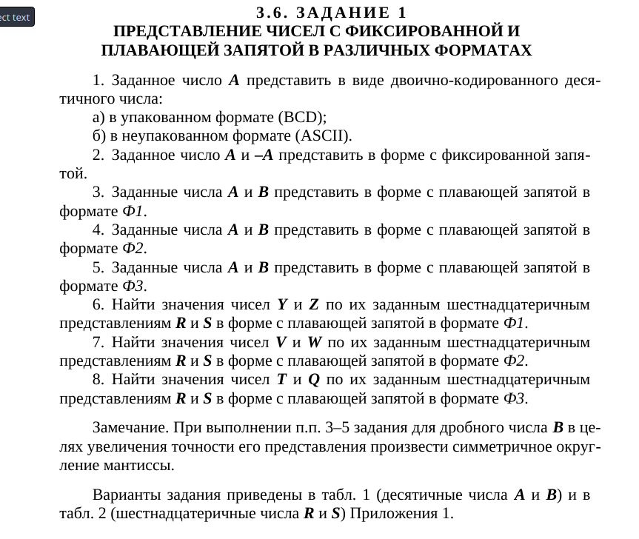

Ход работы


